

OFÍCIO n° 77/2025

De: Vereador de Sapucaia do Sul – Ricardo Valim
Para: Secretaria Municipal de Obras e Serviços Públicos
A/c: Alexandre Manoel da Rosa
Data: 10/07/2025
Assunto: Fazer limpeza e colocação dos meios-fios na Rua Franklin da Silva, 45 – Bairro Jardim

Prezados, vimos por meio deste documento, trazer essa demanda requerida por cidadãos. Segundo os moradores, foram retirados os meios-fios e não foram recolocados, na Rua Franklin da Silva, 45 – Bairro Jardim. Diante da situação, solicita-se a recolocação do meio-fio nesse local e também a limpeza.

FOTOS:

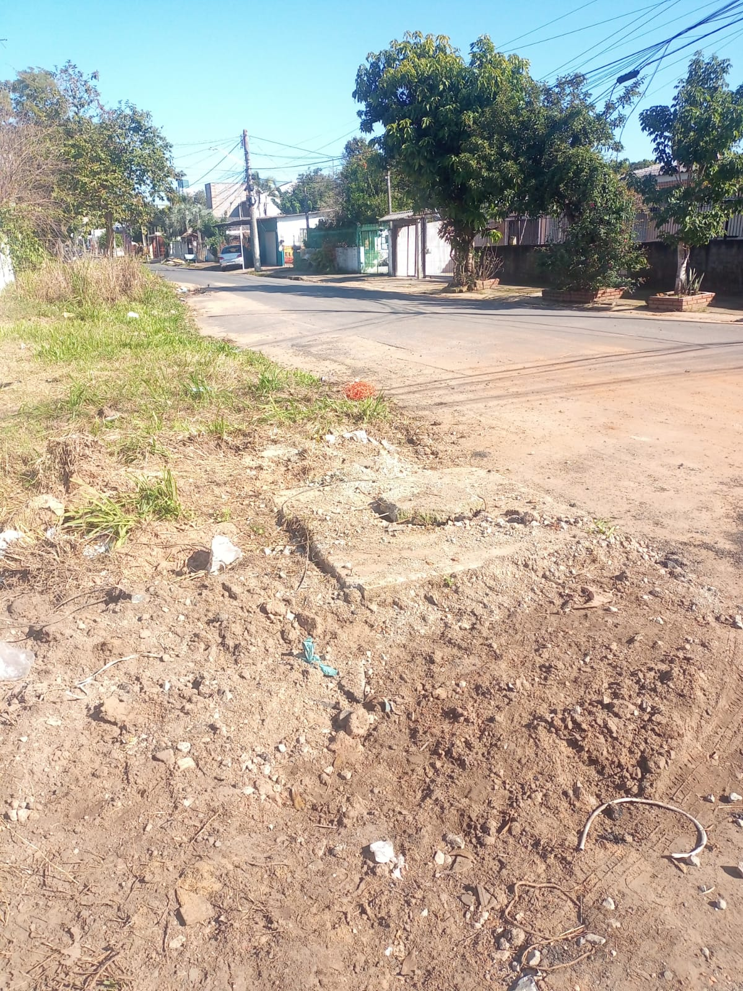
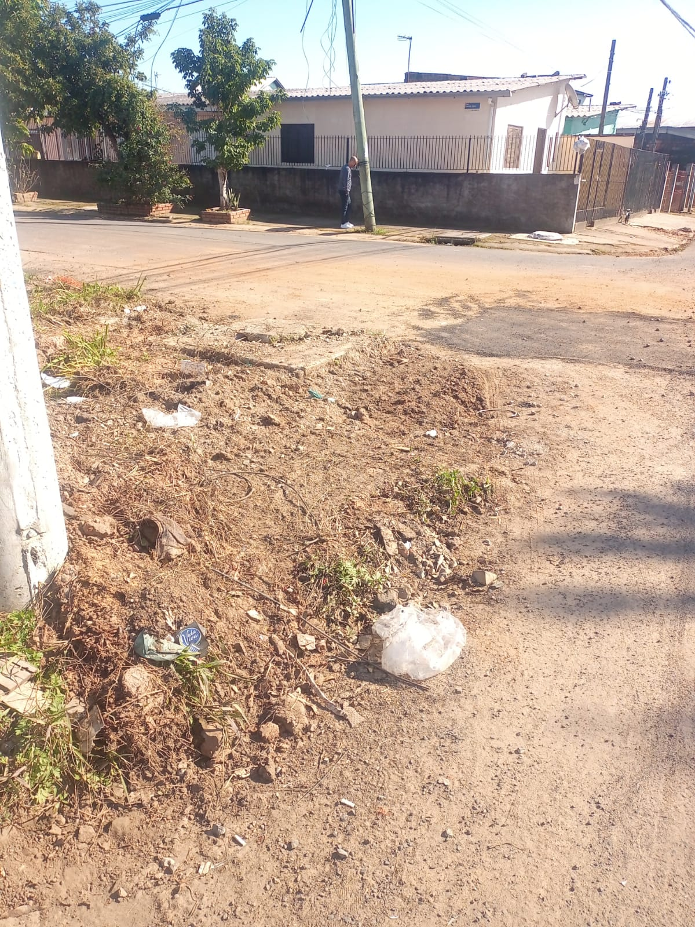
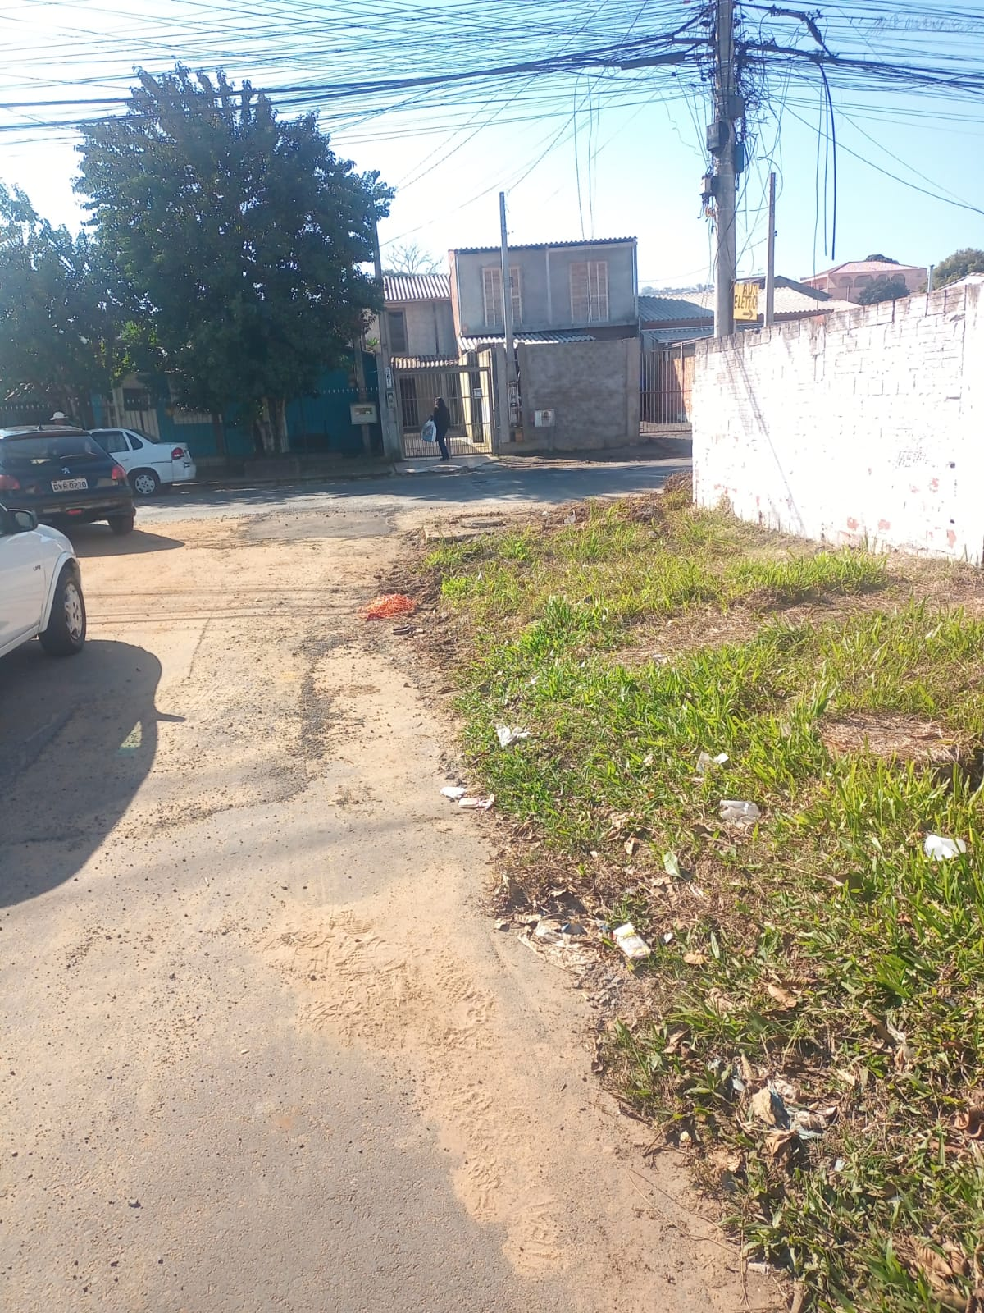

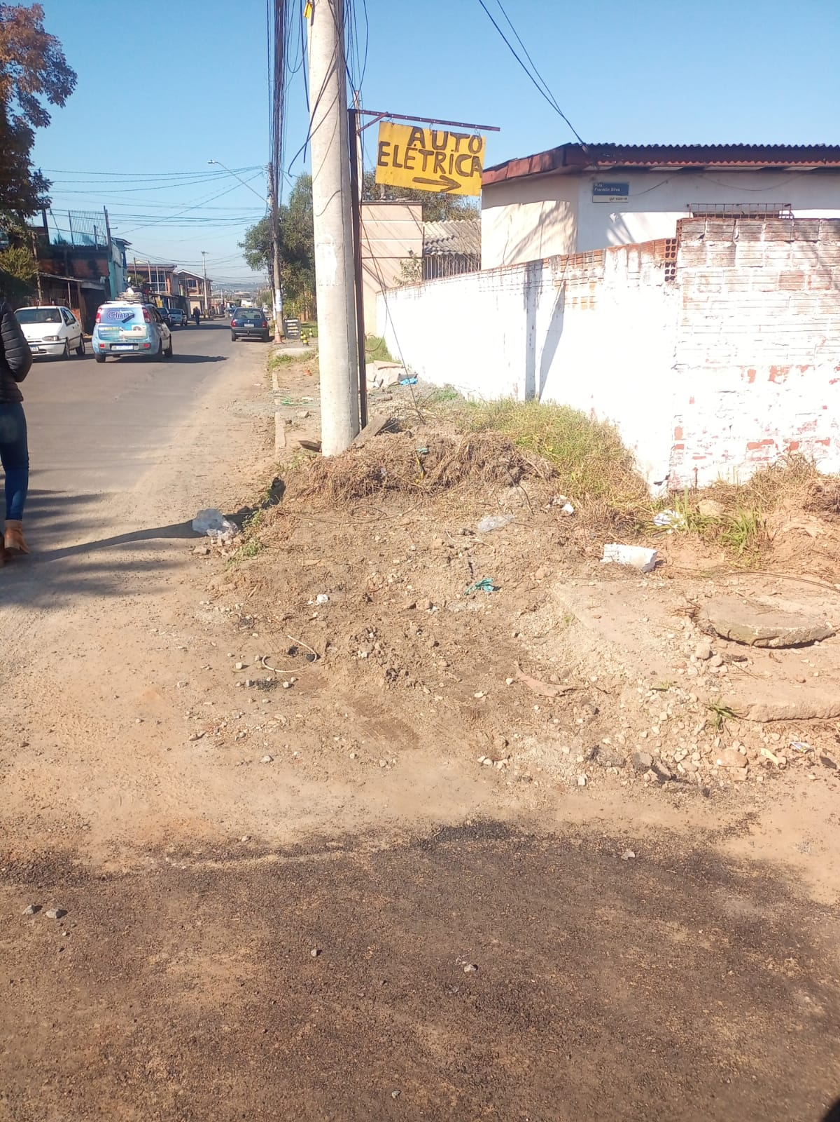

Diante do exposto e na certeza de que podemos contar com a colaboração desse órgão, aos quais entenderão a importância desta iniciativa, revestida de interesse público, solicitamos que sejam tomadas as providências necessárias para a solução desse problema.
O retorno poderá ser remetido via WhatsApp (51) 98330.0123 ou através do e-mail vereador.ricardovalim@gmail.com. A partir deste retorno, visamos informar as medidas tomadas, para os denunciantes da situação aqui registrada.

Sapucaia do Sul, 10 de julho de 2025.
Ricardo Valim
Vereador Sapucaia do Sul / RS,

